MBH Bank: 3,5 százalékos, magabiztos növekedés várható az idei évben
Az ipar helyreálló és új kapacitásokból eredő növekedése, valamint a szolgáltatásokhoz, kereskedelemhez és fogyasztáshoz kapcsolódó iparágak helyreállása 3,5 százalékos stabil gazdasági bővülést vetítenek előre az idei évre. Az egyszámjegyű inflációs szint elérése után a közeljövő fő kérdése a 4 százalékos jegybanki célsáv teljesítésének üteme lesz, melyre az MBH Bank elemzői szerint a harmadik negyedévben kerülhet sor. Az elemzők szerint a tavalyi év második felében meginduló dinamikus dezinfláció, a javuló külső egyensúly, illetve Magyarország továbbra is kedvező kockázati besorolása teret enged a jegybank alapkamat-csökkentési törekvéseinek, melynek hatására az idei harmadik negyedév elejére 6 százalékra csökkenhet az irányadó kamatszint. A gazdaság teljes foglalkoztatotti létszáma az év végén közel 4,8 millió fő volt, így a hazai munkaerőpiac továbbra is a teljes foglalkoztatottság közelében áll. Az elemzők szerint a kamatcsökkentések és a vonzó kamatfelár mérséklődésének hatását ellensúlyozza a külső egyensúly és a folyó fizetési mérleg markáns javulása, így 2024 végére a forint euróval szembeni árfolyama a 372,50-es szint körül alakulhat.
GDP növekedés: 2024-ben 3,5 százalék lehet a növekedés mértéke
Az MBH Bank elemzői szerint 2023 harmadik negyedévében az előző negyedévhez képest 0,9 százalékkal nőtt a gazdaság teljesítménye, így ezzel az eredménnyel a hazai gazdaság – a négy negyedéve tartó visszaesés után – korrigálta a technikai recessziós trendet. Az elemzők ezzel együtt az éves GDP 0,5 százalékos visszaesésére számítanak 2023-ban. A korábban vártnál gyengébb növekedésben szerepet játszott az állami és uniós finanszírozású beruházások csökkenése, a nem támogatott hitelek magas kamatainak hűtő hatása – ami különösen negatívan érinti az építőipart –, továbbá az európai és a német konjunktúra gyengesége.
Az elemzők prognózisa szerint ugyanakkor a gazdaság növekedésének mértéke 2024-ben már 3,5 százalék lehet. A bővülést többek között serkenti a magasabb reálbéreknek köszönhetően elérhetővé váló, korábban elhalasztott fogyasztás pótlása, az ipar és a szolgáltatások várható bővülése, illetve az uniós források harmadát jelentő, 10,2 milliárd eurónyi feloldott és fokozatosan beérkező EU-s források növekedésösztönző hatása.
„A beruházások fellendülése leginkább 2025-ben válthat ki erőteljes hatást, mivel ebben az időszakban a tervek szerint számos jelentős feldolgozóipari fejlesztést helyeznek üzembe, köztük a BMW, valamint a CATL első gyára is megkezdi a termelést – és esetlegesen a BYD próbaüzeme is megindulhat –, ami részben megalapozza a 2025-ös 4 százalékos, előző évhez képest kismértékben gyorsuló növekedési várakozást” – emelte ki Horváth András, az MBH Bank vezető elemzője.
Nem várt mélypontra csökkent az infláció decemberben
A várakozásoknál kedvezőbb szintre, 5,5 százalékra csökkent, s ezzel két és fél éves mélypontra mérséklődött az infláció decemberben, így a 2023-as éves átlagos infláció 17,6 százalékon alakult. A dezinflációs folyamatot továbbra is érdemben segítik a bázishatások; kikerült az összevetésből a háztartási energiaárak egy évvel ezelőtti meredek emelkedése, valamint az élelmiszerárakban az egy évvel korábban még jelenlévő kiugró áremelkedés is az 5 százalékos drágulási ütem alá lassult.
Az MBH Bank elemzői az idei év első hónapjaiban a bázishatások, a visszafogottabb kereslet, az élelmiszereknél megjelenő egyre szélesebb körű árkorrekciók, illetve a versenyt erősítő lépések, továbbá a tartós cikkeknél tapasztalható kifulladó áremelkedés miatt az infláció további mérséklődésére számítanak. A bázishatásokban szerepet játszik, hogy a nemzetközi nyersanyag- és energiaárak többségében már a 2021-es szintekre estek vissza az utóbbi hónapokban. Az alkohol- és dohánytermékek áremelkedése, valamint a szolgáltatók jelentős részénél továbbra is megfigyelhető áremelkedés ugyan mérsékli az infláció csökkenésének ütemét, összességében azonban 4,1 százalék lehet az idei éves inflációs ráta – az üzemanyagok év eleji jövedéki adóemelése ellenére is –, ami 0,2 százalékponttal magasabb az elemzők előző prognózisánál. A szakemberek várakozása szerint a harmadik negyedévben kerülhet a 4 százalékos jegybanki célsáv alá először az inflációs mutató, azonban a piaci szereplők az év első két hónapjában hozott átárazási döntéseinek mértéke hordozhat kockázatot.
A teljes foglalkoztatottság közelében áll a hazai munkaerőpiac
A legutolsó adatok szerint a tavaly szeptember-novemberi időszakban továbbra is csúcson állt a foglalkoztatottság, a hazai elsődleges munkaerőpiacon 34 ezer új munkahely jött létre az előző év azonos időszakához képest. A közfoglalkoztatottak száma 6 ezer fővel csökkent, a külföldre ingázók pedig 13 ezerrel voltak többen, így a legutolsó háromhavi átlag alapján a gazdaság teljes foglalkoztatotti létszáma közel 4,8 millió fő volt. Kismértékben a munkanélküliek száma is emelkedett az inaktivitásból a munkaerőpiacra visszatérők számának növekedése miatt, és így az aktivitás is új csúcsra kerül, immár csak kismértékben elmaradva az 5 millió főtől. A legutolsó elérhető adatok szerint az októberi átlagbér emelkedés eközben 14,0 százalék volt a hazai munkaerőpiacon, ami továbbra is az inflációs környezetre való reagálást és a feszes munkaerőpiacot jelzi, és egyben 3,7 százalékos reálbérnövekedést eredményezett a hónapban.
Horváth András, az MBH Bank vezető elemzője hozzátette: „A következő negyedévekben a munkanélküliség továbbra is a 4 százalékos szint körül ingadozhat, a tavalyi éves átlagos ráta pedig 4,0 százalék lehetett. Ezek alapján azt láthatjuk, hogy a korábbi mérsékelt recessziós és magas kamatkörnyezet mellett is a teljes foglalkoztatottság közelében áll a hazai piac.”
A jelenség egyik oka, hogy a két évvel ezelőtti helyreállási problémákból kiindulva a jelenlegi alacsonyabb keresleti szint mellett is igyekeznek megtartani a bevált munkaerőt a piaci szereplők. Ezzel párhuzamosan a béremelkedés mértéke 14,6 százalék lehetett a tavalyi évben, míg idén 10 százalék körül alakulhat az éves bérnövekedési ütem, melyet támogatnak a decembertől 15 százalékkal és 10 százalékkal emelkedő bérminimumok.
Az eddigi ütemben folytatódhat az alapkamat csökkentése
2023 szeptemberben az egynapos betéti gyorstender kamatának 100 bázispontos csökkentésével 13 százalékon összezárt az egynapos betéti kamat az alapkamattal, majd a három 75 bázispont kamatcsökkentést követően az irányadó ráta a várakozásoknak megfelelően 10,75 százalékon zárta a tavalyi évet.
Balog-Béki Márta, az MBH Bank makrogazdasági elemzője kiemelte: „A kamatcsökkentésnek teret engedett, hogy az infláció a vártnál is meredekebben mérséklődött a tavalyi második félévben, látványosan javult a külső egyensúly, emellett a globális befektetői hangulat is kedvezőbben alakult az év végére, Magyarország kockázati megítélése is kedvező maradt. A fejlett piaci hozamok lefelé korrigáltak, erősödtek a fejlett piaci kamatcsökkentési várakozások 2024-re, bár megítélésünk szerint jelenleg túlzóak a csökkentési ütem meredekségével kapcsolatos prognózisok.”
Mivel a dezinfláció 2024-ben is fennmarad, illetve a hazai gazdaság sérülékenysége is várhatóan tovább mérséklődik a külső pozíción keresztül, így az alapkamat csökkentése a következő hónapokban is a terveknek megfelelően folytatódhat – bár a kamatcsökkentési ciklus az idei első félév vége felé lassabb ütemre válthat. Tekintettel arra, hogy a jegybank a pozitív reálkamat fenntartását szükségesnek tartja, így az MBH Bank elemzői is fenntartják, hogy 2024 harmadik negyedév elejére 6 százalékra csökkenhet az alapkamat, amely az óvatosság elvét szem előtt tartva, az év végéig fennmaradhat.
Pozitív kilátások a forintárfolyam alakulásában
A tavalyi negyedik negyedév elején még a 390-es szintnél is járt a forint az euróval szemben, azonban már októberben a 385-ös szint alá került, párhuzamosan azzal, hogy az irányadó kamatszint csökkentése a várt ütemben folytatódott az év hátralévő részében is. Az EUR/HUF árfolyam az előző év utolsó két hónapjában a 376-384-es, szűkebb sávban stabilizálódott, majd idén január első hetében a 378-as szintre került.
A kamatcsökkentések és a továbbra is vonzó kamatfelár mérséklődésének hatását ellensúlyozza a külső egyensúly és a folyó fizetési mérleg markáns javulása, továbbá az EU-s források érkezésével kapcsolatos hírek is kedvező impulzusokat biztosítanak a forint számára.
„A várakozásunk jelenleg 2024 végére a 372,50-es árfolyamszint, mivel a pozitív és a negatív irányú kockázatok megközelítőleg kiegyensúlyozottak, jelenleg kismértékben pozitív többletűek. A 2023-ban látott szélsőséges kilengésekre jelenleg kisebb az esély. Váratlan geopolitikai fejlemények hordozhatnak negatív kockázatot, azonban egy ilyen forgatókönyv esetén a forint nem lenne egyedül ezzel a problémával a világpiacon” – mondta Balog-Béki Márta, az MBH Bank makrogazdasági elemzője.
Sajtókapcsolat:
- sajto@mbhbank.hu
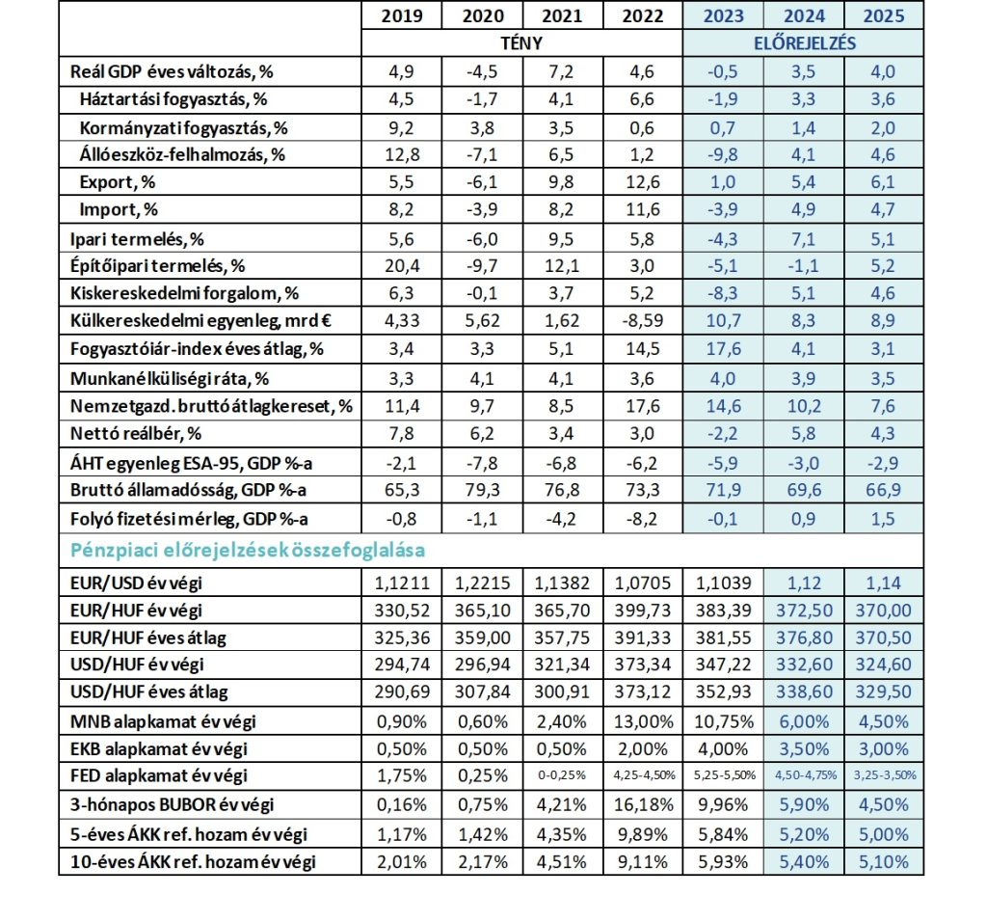 | © MBH Bank
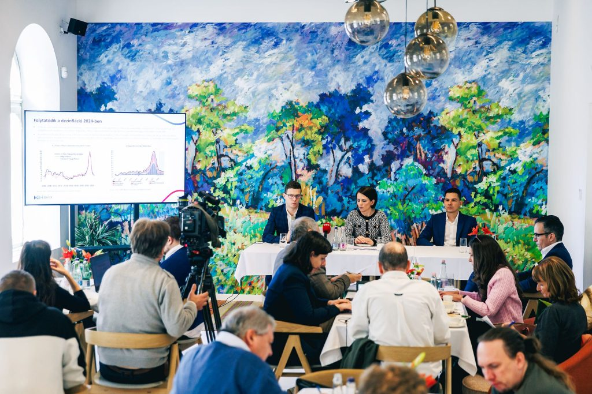 | © MBH Bank
Eredeti tartalom: MBH Bank
Továbbította: Helló Sajtó! Üzleti Sajtószolgálat
Ez a sajtóközlemény a következő linken érhető el:

